ООО «СДС-Украина»
01420 м. Киев, вул. Срибнокильская,д. 1, кв 630
ЕДРПОУ 38556897 ИНН 385568926546
Св.ндс № 200147228
р/с 26005052717523 в ПАТ КБ «ПРИВАТ банк» МФО 300711
www.bds.kiev.ua info@bds.kiev.ua
тел/факс: +380 44 577 41 40

СТРОИМ БУДУЩЕЕ СЕГОДНЯ

16/07/2015

К О М М Е Р Ч Е С К О Е П Р Е Д Л О Ж Е Н И Е

Наша компания является производителем и комплексным поставщиком строительных материалов и услуг на строительные объекты любой степени сложности г.Киева и области.
Мы подтверждаем свою способность осваивать любые объёмы ваших потребностей по закупкам материалови готовы осуществлять качественные поставкина строящиеся объекты, супермаркеты, строительные магазины Вашей Компании.

Код | Наименование продукции | Кол-во в ящике, шт | Базовая цена, грн
1. ЛАМПЫ
1.1 ЛАМПЫ ТОРГОВОЙ МАРКИ LIGHTOFFER
 | Лампа накаливания ЛОН 500 W Е40 | 50 | 24,00
1.1.3.00 ЛАМПЫ СВЕТОДИОДНЫЕ
LЕD - 06 - 022 | Лампа LED G 45 6W E27 4000К | 100 | 70,00
LЕD - 10 - 022 | Лампа LED A 60 10W E27 4000К | 100 | 90,00
LЕD - 12 - 022 | Лампа LED A 65 12W E27 4000К | 100 | 100,00
1.1.2 ЛАМПЫ ГАЗОРАЗРЯДНЫЕ
1.1.5.00 ЛАМПЫ ЛЮМИНЕСЦЕНТНЫЕ РТУТНЫЕ НИЗКОГО ДАВЛЕНИЯ
 | Лампа FL 18W / 54 | 25 | 14,50
 | Лампа FL 36W / 54 | 25 | 16,50
1.1.2.02 ЛАМПЫ КОМПАКТНЫЕ ЭНЕРГОСБЕРЕГАЮЩИЕ
 | ЛампаЕSL Spiral 220-240V 5W E14 4000К | 50 | 30,00
 | ЛампаЕSL Spiral 220-240V 9W E14 4000К | 50 | 30,00
 | ЛампаЕSL Spiral 220-240V 11W E14 4000К | 50 | 32,00
 | ЛампаЕSL Spiral 220-240V 13W E14 4000К | 50 | 32,00
 | Лампа ЕSR 50 9W E14 4000К | 50 | 37,00
ЕSL - 09 - 021 | ЛампаТ2 Full Spiral ЕSL 9W E14 4000К | 50 | 42,00
ЕSL - 09 - 022 | ЛампаТ2 Full Spiral ЕSL 9W E27 4000К | 50 | 42,00
ЕSL - 13 - 021 | ЛампаТ2 Full Spiral ЕSL 13W E14 4000К | 50 | 45,00
ЕSL - 13 - 022 | ЛампаТ2 Full Spiral ЕSL 13W E27 4000К | 50 | 45,00
ЕSL - 15 - 021 | ЛампаТ2 Full Spiral ЕSL 15W E14 4000К | 50 | 48,00
ЕSL - 15 - 022 | ЛампаТ2 Full Spiral ЕSL 15W E27 4000К | 50 | 48,00
ЕSL - 20 - 022 | ЛампаТ2 Full Spiral ЕSL 20W E27 4000К | 50 | 50,00
ЕSL - 25 - 022 | ЛампаТ2 Full Spiral ЕSL 25W E27 4000К | 50 | 54,00
ЕSL - 30 - 022 | ЛампаТ2 Full Spiral ЕSL 30WE27 4000К | 50 | 58,00
ЕSL - 50 - 022 | ЛампаТ4 Half Spiral ЕSL 50W E27 5000К | 20 | 150,00
ЕSL - 65 - 022 | ЛампаТ4 Half Spiral ЕSL 65W E27 5000К | 12 | 195,00
ЕSL - 65 - 023 | ЛампаТ4 Half Spiral ЕSL 65W E40 5000К | 12 | 195,00
ЕSL - 85 - 023 | ЛампаТ5 Half Spiral ЕSL 85W E40 5000К | 12 | 250,00
ЕSL - 105 - 023 | ЛампаТ5 Half Spiral ЕSL105W E40 5000К | 12 | 300,00
ЕSL - 150 - 023 | Лампа Т5 ЕSL 6U 150W E40 5000К | 6 | 420,00
ЕSL - 200 - 023 | Лампа Т5 ЕSL 8U 200W E40 5000К | 6 | 630,00
1.1.2.03 ЛАМПЫ РТУТНЫЕ ВЫСОКОГО ДАВЛЕНИЯ
 | Лампа ML 125W E27 | 40 | 31,00
 | Лампа ML 160W E27 самобалластная | 40 | 32,00
 | Лампа ML 250W E40 | 20 | 55,00
 | Лампа ML 250W E40 самобалластная | 20 | 56,00
 | Лампа ML 250W E27 самобалластная | 20 | 56,00
 | Лампа ML 400W E40 | 15 | 85,00
 | Лампа ML 500W E40 самобалластная | 15 | 86,00
 | Лампа ML 700W E40 | 6 | 230,00
 | Лампа ML 1000W E40 | 6 | 290,00
1.1.2.04 ЛАМПЫ НАТРИЕВЫЕ
 | Лампа SL 70W Е27 | 25 | 88,00
 | Лампа SL 100W Е27 | 25 | 88,00
 | Лампа SL 100W Е40 | 25 | 88,00
 | Лампа SL 150W E40 | 25 | 88,00
 | Лампа SL 250W E40 | 25 | 95,00
 | Лампа SL 400W E40 | 25 | 100,00
 | Лампа SL 600W E40 | 25 | 340,00
1.1.2.05 ЛАМПЫ МЕТАЛЛОГАЛОГЕННЫЕ
 | Лампа МН 50W E27 | 25 | 120,00
MH 70 - 024 | Лампа МН 70W R7s | 25 | 150,00
MH 70 - 022 | Лампа МН 70W Е27 | 25 | 150,00
MH 100 - 024 | Лампа МН 100W R7s | 25 | 150,00
MH 100 - 022 | Лампа МН 100W E27 | 25 | 150,00
MH 150 - 024 | Лампа МН 150W R7s | 25 | 150,00
MH 150 - 023 | Лампа МН 150W Е40 | 25 | 150,00
MH 250 - 023 | Лампа МН 250W E40 | 25 | 165,00
MH 400 - 023 | Лампа МН 400W E40 | 25 | 170,00
1.1.1.05 ЛАМПЫ КВАРЦЕВЫЕ ГАЛОГЕННЫЕ
 | Лампа КГ 100W J78 | 500 | 10,00
 | Лампа КГ 1500W J254 | 500 | 18,00
 | Лампа КГ 2000W J333 | 500 | 23,00
1.1.1.05 ЛАМПЫ КВАРЦЕВЫЕ ГАЛОГЕННЫЕ С ДОПОЛНИТЕЛЬНОЙ КОЛБОЙ
 | Лампа КГ 300W Е27 JТТ | 20 | 37,00
 | Лампа КГ 1500W Е40 JТТ | 25 | 60,00
2.0.0.00 ПРОВЕРОЧНОЕ ОБОРУДОВАНИЕ ДЛЯ ЛАМП
 | ПЕРЕХОДНИК с Е40 на Е27 | 12 | 27,00
 | ПЕРЕХОДНИК с Е27 на Е40 | 20 | 37,00
Также мы готовы осуществлять поставки на объекты Вашей Компании другие строительные и отделочные материалы:
- сантехническое оборудование
- светотехника
- кабельно-проводниковая продукция
- щитовое оборудование
- системы молниеотводов
- асфальт
- прочее
Убеждены, что наши отношения будут продолжительными и взаимовыгодными для обеих сторон.
С нами невозможно недоговориться!!!

Светодиодные лампы  - Назначение:  - Светодиодные лампы торговой марки LightOffer® это высокоэффективные источники света. Применяются для освещения дома, офиса, общественных и производственных помещений.  - Описание:  - Светодиодные лампы ТМ LightOffer®:  - Являются инновационными, энергосберегающими, высокотехнологичными источниками света.  - Отличаются высоким качеством цветопередачи, стабильностью светового потока и длительным сроком службы.- Соответствуют Европейским стандартам качества и безопасности.  - Не содержат ртуть, экологически безопасны.  - Работой лампы управляет встроенное электронное устройство (драйвер), которое разработано инженерно-конструкторским отделом ТМ LightOffer®.  - Стартуют мгновенно, без задержки и мерцания.  - Не создают радиопомех.  - Работают устойчиво при перепадах напряжения в сети.  - Условия использования:  - В сетях с напряжением 220-240 V, частотой 50 Hz.  - При температуре окружающей среды от -25 до +45ºС., и относительной влажности воздуха не более 80%.  - Устанавливать при отключенном напряжении.  - Ограничения:  - Не разбирать лампы.  - Не допускать попадания влаги.  - Не использовать:  - для работы с регуляторами мощности и реостатами;  - вне помещения без защиты от атмосферных осадков;  - в светильниках с недостаточной вентиляцией;  - в сетях с резкими скачками напряжения;  - с неисправными выключателями и патронами, которые не обеспечивают надежного электрического контакта.  Гарантии:  - Производитель гарантирует соответствие ламп ДСТУ IEC 60968-2001, ДСТУ 4270:2003 (IEC 60969-2001), ДСТУ IEC 62560:2012, ДСТУ IEC/PAS 62612:2012 при соблюдении условий хранения, транспортировки и эксплуатации.  - Срок гарантии указан на упаковке.  - Производитель не принимает претензии по качеству в случаях:  - отсутствия чека торгующей организации и индивидуальной упаковки лампы;  - наличия механических повреждений;  - эксплуатации лампы с нарушениями требований данной инструкции.  Утилизация ламп.  - Лампы, вышедшие из строя, не требуют специальной утилизации.  Дополнительная информация.  - Дата изготовления указана на лампе.  - Срок годности продукта – не ограничен.  - Продукт сертифицирован. |  | 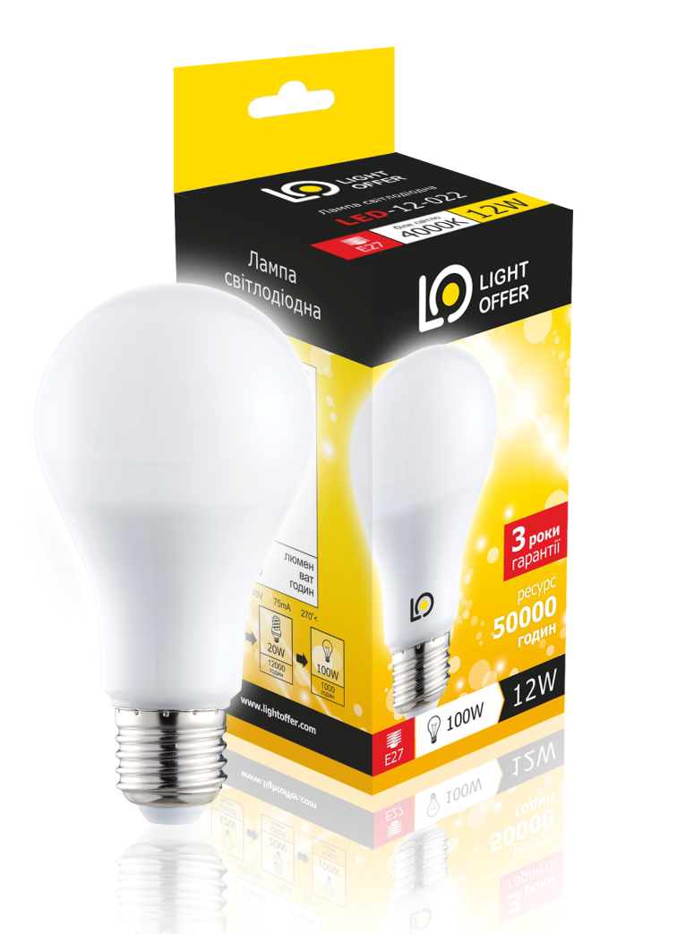

Тип | Колба | Мощность, | Аналог лампы накаливания, W | Диаметр/длина, мм | Цоколь | Цветовая температура, К | Напряжение, | Сила тока, A | Срок службы, ч | Световой поток, Lm
 |  | W |  |  |  |  | V
LED 06 | G 45 | 6 | 50 | 45 / 75 | E14, E27 | 4 000 | 220 - 240 | 0,036 | 50 000 | 570
LED 10 | А 60 | 10 | 85 | 60 / 110 | E27 | 4 000 | 220 - 240 | 0,06 | 50 000 | 980
LED 12 | А 65 | 12 | 100 | 65 / 125 | E27 | 4 000 | 220 - 240 | 0,075 | 50 000 | 1150

Энергосберегающие компактные люминесцентные лампы нового поколения  Назначение:  - Компактные люминесцентные лампы нового поколения торговой марки LightOffer со встроенным электронным пускорегулирующим устройством являются энергосберегающими источниками света, и предназначены для замены ламп накаливания. Применяются для освещения домов, офисов, общественных и производственных помещений.  Описание:  - Компактные люминесцентные лампы ТМ LightOffer нового поколения это высокоэффективные источники света:  - Не содержат опасной для здоровья жидкой ртути. Изготовлены по новейшей технологии с применением амальгамы.  - Соответствуют Европейским стандартам качества и безопасности.  - Не боятся частых включений и выключений. Оснащены системой предпускового прогрева катодов газоразрядной трубки, что дает уменьшение износа и распыления тела самих катодов, продлевая их ресурс и сберегая качество люминофорного покрытия. Улучшенная система предпускового прогрева катодов ламп ТМ LightOffer очень эффективна и реализована таким образом, что при пуске лампы задержка практически незаметна, не более 0,5 секунд.  - Отсутствует мерцание. Работой ламп управляет встроенный электронный пускорегулирующий аппарат, который является собственной инженерно-конструкторской разработкой ТМ LightOffer. В электронном балласте используются только качественные компоненты, с минимально допустимыми отклонениями параметров.  - Стабильно работают при изменении напряжения от 160 V до 260 V. Применение в электронной схеме системы надежной стабилизации по току делает лампу ТМ LightOffer практически неуязвимой к возникающим скачкам и перепадам напряжения электросети. В сочетании с точным расчетом схемы и максимально рациональной ее компоновкой электронный балласт ламп ТМ LightOffer является стабильным в режимах прогрева, пуска и работы на протяжении всего срока службы лампы.  - Отличаются высоким качеством цветопередачи и стабильностью светового потока в течении всего срока службы. Газоразрядные трубки ламп ТМ LightOffer изготовлены с использованием новейших, высокоточных технологий. Для светоизлучающего покрытия применяется трехполосный люминофор высочайшего качества и максимальной степени очистки. В состав люминофора введены специальные добавки редкоземельных металлов, которые обеспечивают качественный спектр излучаемого света. Температура света ламп ТМ LightOffer равна4000ºК, что способствует меньшему утомлению глаз при длительной работе в условиях искусственного освещения.  - Температура нагрева колбы работающей лампы не превышает 60ºС.  Условия использования:  - Предназначены для работы в сетях напряжением 220-240 V, частотой 50 Hz.  - Установку лампы производить при отключенном напряжении. При этом ее следует удерживать за пластиковый корпус, чтобы не повредить стекло газоразрядной трубки.  - Температура окружающей среды при эксплуатации ламп от -15ºС до +45ºС. Относительная влажность воздуха не должна превышать 80%. При внесении лампы с холода в теплое помещение, необходимо выждать 30 минут перед включением.  Ограничения:  - Запрещается разбирать лампы.  - В случае повреждения стекла газоразрядной трубки лампы - соберите все осколки, утилизируйте их и проветрите комнату в течении 5 минут.  Не использовать:  - для работы с регуляторами мощности и реостатами;  - вне помещения без защиты от атмосферных осадков;  - в светильниках с недостаточной вентиляцией;  - в сетях с резкими скачками напряжения;  - с неисправными выключателями и патронами, которые не обеспечивают надежного электрического контакта.  Гарантии:  - Производитель гарантирует соответствие ламп ГОСТ 21177-82, ДСТУ IEC 60968-2001, ДСТУ 4270:2003, ДСТУ IEC 60901:2008 при соблюдении условий хранения, транспортировки и эксплуатации.  - Срок гарантии указан на упаковке.  - Производитель не принимает претензии по качеству в случаях:  - отсутствия чека торгующей организации и индивидуальной упаковки лампы;  - наличия механических повреждений;  - эксплуатации лампы с нарушениями требований данной инструкции.  Утилизация ламп.  - Лампы, вышедшие из строя, подлежат утилизации для дальнейшей переработки, в пунктах определенных местными органами самоуправления.  - Дополнительная информация.  - Дата изготовления указана на лампе.  - Срок годности продукта - не ограничен.  - Продукт сертифицирован. |  | 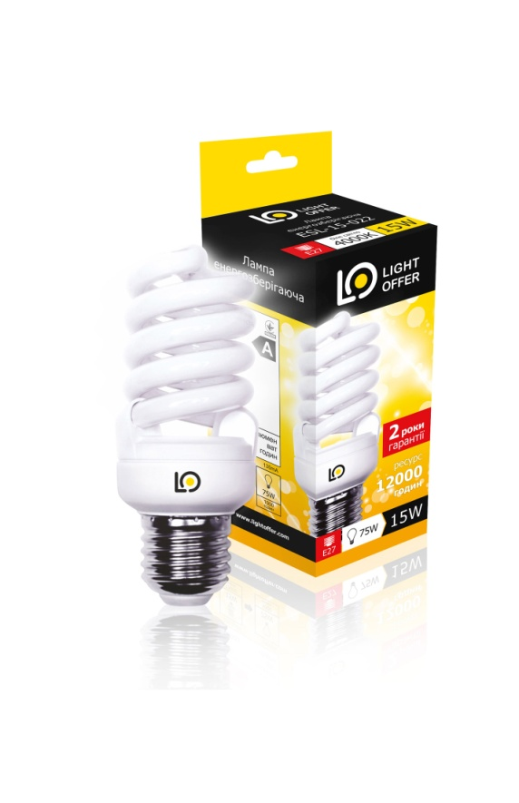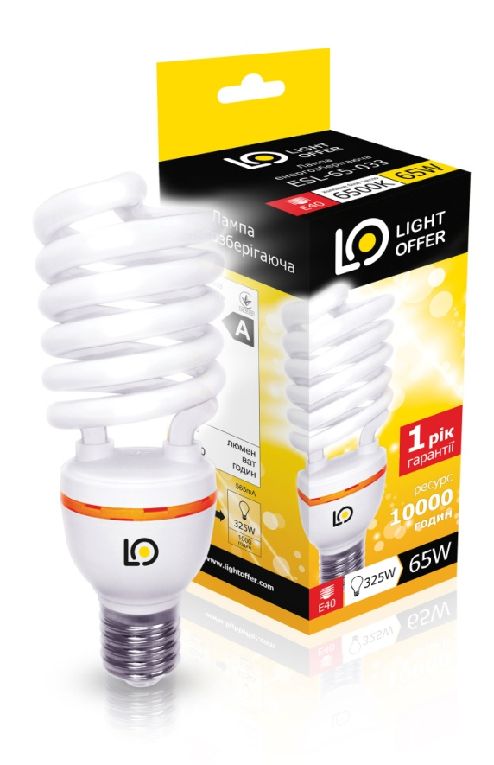

Тип | Колба | Мощность, | Аналог лампы накаливания, W | Диаметр/длина, мм | Цоколь | Цветовая температура, К | Напряжение, | Сила тока, A | Срок службы, ч | Световой поток, Lm
 |  | W |  |  |  |  | V
ESL 9 | Т2Fullspiral | 9 | 45 | 42 / 90 | E14, E27 | 4 000 | 220 - 240 | 0,075 | 12 000 | 470
ESL 13 | Т2Fullspiral | 13 | 65 | 42 / 95 | E14, E27 | 4 000 | 220 - 240 | 0,113 | 12 000 | 650
ESL 15 | Т2Fullspiral | 15 | 75 | 42 / 105 | E14, E27 | 4 000 | 220 - 240 | 0,13 | 12 000 | 920
ESL 20 | Т2Fullspiral | 20 | 100 | 54 / 106 | E27 | 4 000 | 220 - 240 | 0,17 | 12 000 | 1 320
ESL 25 | Т2Fullspiral | 25 | 125 | 54 / 113 | E27 | 4 000 | 220 - 240 | 0,215 | 12 000 | 1 500
ESL 30 | Т2Fullspiral | 30 | 150 | 54 / 122 | E27 | 4 000 | 220 - 240 | 0,26 | 12 000 | 1 850
ESL 50 | T4 HalfSpiral | 50 | 250 | 68 / 193 | E27, E40 | 5 000 | 220 - 240 | 0,425 | 10 000 | 3 100
ESL 65 | T4 HalfSpiral | 65 | 325 | 78 / 235 | E27, E40 | 5 000 | 220 - 240 | 0,565 | 10 000 | 4 000
ESL 85 | T4 HalfSpiral | 85 | 425 | 100 / 275 | E27, E40 | 5 000 | 220 - 240 | 0,74 | 10 000 | 5 300
ESL 105 | T4 HalfSpiral | 105 | 525 | 100 / 295 | E27, E40 | 5 000 | 220 - 240 | 0,9 | 10 000 | 6 600
ESL 150 | T5, 8U | 150 | 750 | 126 / 340 | E40 | 5 000 | 220 - 240 | 1,3 | 10 000 | 8 600
ESL 200 | T5, 8U | 200 | 1 000 | 126 / 360 | E40 | 5 000 | 220 - 240 | 1,7 | 10 000 | 11 500

Газоразрядная металлогалогеновая лампа высокого давления МГ / MH
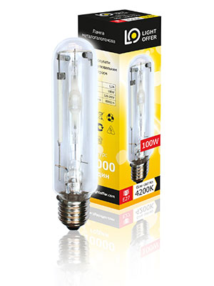
Назначение:
- Газоразрядная металлогалогеновая лампа высокого давления предназначена для освещения больших помещений производственного назначения, открытых площадок, спортивных сооружений, теплиц, домов и памятников, пристаней, АЗС и др.
- Благодаря хорошей цветопередаче лампы создают высокий уровень зрительного комфорта.
- Отличаются высокой стабильностью характеристик света на протяжении всего срока службы.

Характеристики:
- Газоразрядная металлогалогеновая лампа высокого давления представляет собой колбу цилиндрической или эллипсоидной формы, в середине которой находится кварцевая горелка высокого давления, которая содержит ртуть и смесь галогенидов металлов. Горелка помещена в колбу из тугоплавкого стекла.
- Газоразрядная металлогалогеновая лампа высокого давления отличается высокой эффективностью, энергосбережением (в 6.5 раз большим) и увеличенным сроком службы (от 6 до 10 раз большим) в сравнении с лампой накаливания.
- Соответствует стандартам: ГОСТ 12.2.007.13-2000, ДСТУ IEC 62035:2005, ДСТУ IEC 61167:2005.
- Производство ламп сертифицировано по международному стандарту ISO 9001.

Условия эксплуатации:
- Лампа рассчитана на эксплуатацию в сетях переменного тока с номинальным напряжением 220V-240V и частотой 50Hz через натриевый дроссель, соответствующий мощности лампы, в комплекте с ИЗУ (импульсное зажигающее устройство). Рабочий режим лампы стабилизируется в течение 5 минут после включения.
- Допускается любое угловое рабочее положение лампы в светильнике.
- Не допускается использование лампы с реостатами и электронными ступенчатыми регуляторами напряжения.
- Запрещено использование в пожаро- и взрывоопасной среде, в светильниках без специальных средств защиты.

Дополнительно:
- При установке и замене лампы, выключатель должен занимать положение "0".
- При установке и замене лампы в труднодоступных местах, необходимо использовать стойку и конструктивно жесткую подставку в целя

Тип | Мощность, W | Напряжение, V | Сила тока, A | Цоколь | Колба, длинна, мм | Цветовая температура, K | Световой поток, Lm | Срок службы, ч
MH70 | 70 | 220 / 75 | 1 | E27/ RX7s/ G12 | T38 36/155(23/120) | 4 200 | 6 000 | 10 000
MH100 | 100 | 220 / 90 | 1,2 | E27/ RX7s/ G12 | T38 36/165(23/120) | 4 200 | 8 500 | 10 000
MH150 | 150 | 220 / 90 | 1,8 | E40/ RX7s/ G12 | T38 46/200(23/135) | 4 200 | 12 000 | 10 000
MH175 | 175 | 220 / 125 | 1,5 | E27 | T46 | 4 200 | 14 000 | 8 000
MH250 | 250 | 220 / 90 | 3 | E40 | T46 46/230 | 4 200 | 21 000 | 12 000
MH400 | 400 | 220 /95 | 4,6 | E40 | T46 46/275 | 4 200 | 36 000 | 12 000
MH1000 | 1 000 | 220 / 125 | 8,2 | E40 | T80 | 4 200 | 90 000 | 12 000
MH2000 | 2 000 | 220 / 130 | 16 | E40 | T100 | 4 200 | 180 000 | 12 000

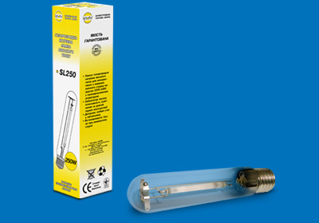
Газоразрядная натриевая лампа высокого давления ДНаТ / SL
Назначение:
- Газоразрядная натриевая лампа высокого давления – это интенсивный источник света, предназначенный для освещения больших производственных помещений, улиц, площадей, дорог, туннелей, спортивных сооружений, аэропортов, архитектурных объектов, ландшафтного освещения.
- Газоразрядные натриевые лампы высокого давления AGRO используются для освещения теплиц и стимуляции роста растений.

Характеристики:
- Газоразрядная натриевая лампа высокого давления представляет собой колбу цилиндрической или эллипсоидной формы, в которой находится кварцевая горелка высокого давления, наполненная амальгамой натрия и ксеноном. Горелка SL-AGRO наполнена натриево-ртутной амальгамой и ксеноном, и поэтому генерирует световой поток с повышенным содержанием излучения в синей области, что оптимизирует развитие растений – их цветение, рост листьев и веток. Лампа жестко выполнена с винтовым цоколем типоразмеров Е27 и Е40.
- Лампы отличаются высокой эффективностью, энергосбережением (в 7.2 раза большим) и увеличенным сроком службы (от 22 до 24 раз большим) в сравнении с лампами накаливания той же мощности.
- Соответствует стандартам: ГОСТ 12.2.007.13-2000, ДСТУ IEC 60662:2001, ДСТУ IEC 62035:2005.
- Производство ламп сертифицировано по международному стандарту ISO 9001.
- Производится в повышенном классе качества.

Условия эксплуатации:
- Газоразрядная натриевая лампа высокого давления предназначена для эксплуатации в сетях переменного тока с номинальным напряжением 220V-240V и частотой 50 Hz через дроссель, соответствующий мощности лампы, в комплекте с ИЗУ (импульсное зажигающее устройство). Рабочий режим лампы стабилизируется в течение 5 минут после включения.
- Допускается любое угловое рабочее положение лампы в светильнике.
- Не допускается использование лампы с реостатами и электронными ступенчатыми регуляторами напряжения.
- Запрещено использование в пожаро- и взрывоопасной среде, в светильниках без специальных средств защиты.

Дополнительно:
- При установке и замене лампы, выключатель должен занимать положение "0".
- При установке и замене лампы в труднодоступных местах, необходимо использовать стойку и конструктивно жесткую подставку в целях безопасности персонала.
- Чтобы избежать ожогов, учитывая сильный нагрев лампы в процессе работы, следует производить замену лампы только после ее остывания.
Тип | Мощность, W | Эквивалент лампы накаливания, W | Напряжение на дросселе/лампе, V | Сила тока, A | Диаметр/длина, мм | Цоколь | Цветовая температура, K | Световой поток, Lm | Срок службы, ч
SL70 | 70 | ~ 490 | 220/90 | 0,98 | 38/156 | E27 | 2 000 | 6 000 | 22 000
SL100 | 100 | ~ 730 | 220/100 | 1,2 | 38/170 (180) | E27/E40 | 2 000 | 9 500 | 22 000
SL150 | 150 | ~ 1 080 | 220/100 | 1,8 | 48/211 | E40 | 2 000 | 16 000 | 22 000
SL250 | 250 | ~ 1 800 | 220/100 | 3 | 48/257 | E40 | 2 000 | 28 000 | 28 000
SL400 | 400 | ~ 2 900 | 220/100 | 4,6 | 48/283 | E40 | 2 000 | 48 000 | 28 000
SL600 | 600 | ~ 4 500 | 220/105 | 6,2 | 50/320 | E40 | 2 000 | 75 000 | 28 000
SL1000 | 1 000 | ~ 7 500 | 220/110 | 10,3 | 67/380 | E40 | 2 000 | 130 000 | 28 000
SL400 AGRO | 400 | ~ 2 900 | 220/105 | 4,6 | 46/285 | E40 | 2 000 | 55 000 | 28 000
SL600 AGRO | 600 | ~ 4 500 | 220/115 | 6,2 | 46/285 | E40 | 2 000 | 90 000 | 28 000

Газоразрядная ртутная лампа высокого давления ДРЛ / ML, ML-SB
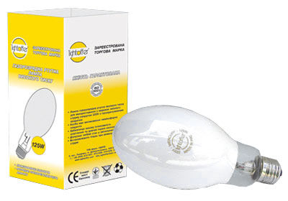
Назначение:
- Газоразрядная ртутная лампа высокого давления предназначена для освещения больших помещений промышленного назначения, улиц, площадей, дорог, туннелей, спортивных сооружений, аэропортов, архитектурных объектов, ландшафтного освещения.

Характеристики:
- Газоразрядная ртутная лампа высокого давления представляет собой колбу эллипсоидной формы из тугоплавкого стекла с трехслойным люминофорным покрытием, в середине которой находится кварцевая горелка высокого давления, наполненная смесью аргона и паров ртути, жестко присоединенная к винтовому цоколю типоразмеров Е27 и Е40.
- Лампа отличается высокой эффективностью (в 3 - 4 раза эффективнее, для ML-SB – в 1.5 раз) и увеличенным сроком службы (от 6 до 18 раз большим, для ML-SB – в 3.5 раза), чем лампы накаливания идентичной мощности.
- Соответствует стандартам: ГОСТ 27682-88, ГОСТ 12.2.007.13-2000, ДСТУ IEC 60188:2003, ДСТУ IEC 62035:2005.
- Производство ламп сертифицировано по международному стандарту ISO 9001.
- Производится в повышенном классе качества.

Условия эксплуатации:
- Газоразрядная ртутная лампа высокого давления предназначена для эксплуатации в сетях переменного тока с номинальным напряжением 220V-240V и частотой 50Hz через дроссель, соответствующий мощности лампы (кроме ML-SB, для которых дроссель не нужен). Рабочий режим лампы стабилизируется в течение 5 минут после включения (только у ML).
- Эксплуатация допускается при температуре окружающей среды: от -40°С до +40°С.
- Допускается любое угловое рабочее положение лампы в светильнике.
- Не допускается использование лампы с реостатами и электронными ступенчатыми регуляторами напряжения.
- Запрещено использование в пожаро- и взрывоопасной среде, в светильниках без специальных средств защиты.
- Запрещено использование при поврежденной внешней колбе, т.к. ультрафиолетовое излучение лампы представляет опасность для органов зрения и кожного покрова.

Дополнительно:
- При установке и замене лампы, выключатель должен занимать положение "0".
- При установке и замене лампы в труднодоступных местах, необходимо использовать стойку и конструктивно жесткую подставку в целях безопасности персонала.
- Чтобы избежать ожогов, учитывая сильный нагрев лампы в процессе работы, следует производить замену лампы только после ее остывания.
- Учитывая конструкцию лампы (она содержит ртуть), следует придерживаться установленного порядка массовой утилизации.
Тип | Мощность, W | Эквивалент ЛОН, W | Напряжение на дросселе/лампе, V | Сила тока, A | Диаметр/длина, мм | Цоколь | Световой поток, Lm | Срок службы, ч
ML 125 | 125 | ~ 480 | 220/115 | 1,25 | 76/178 | E27 | 6 000 | 6 000
ML 250 | 250 | ~ 750 | 220/130 | 2,15 | 91/228 | E40 | 13 000 | 8 000
ML 400 | 400 | ~ 1 300 | 220/135 | 3,25 | 122/292 | E40 | 24 000 | 8 000
ML 700 | 700 | ~ 2 200 | 220/135 | 5,76 | 182/411 | E40 | 40 000 | 10 000
ML 1000 | 1 000 | ~ 3 200 | 220/135 | 7,5 | 182/411 | E40 | 58 000 | 10 000
МL-SB 160 | 160 | ~ 240 | 220 | 0,72 | 76/178 | E27 | 3 000 | 4 000
ML-SB 250 | 250 | ~ 430 | 220 | 1,14 | 91/228 | E27/E40 | 5 500 | 5 000
ML-SB 500 | 500 | ~ 850 | 220 | 2,25 | 122/292 | E40 | 12 000 | 5 000

Лампа накаливания общего назначения ЛОН / GLS
Назначение:
- Для наружного и внутреннего освещения жилых, бытовых, промышленных, складских, вспомогательных и других помещений.

Характеристики:
- Лампа выполнена в вакуумной стеклянной колбе диаметром 55 - 90 мм (для минишара – 45 мм, для свечки – 35 мм) с аргоновым наполнением, с алюминиевым или анодированным цоколем стандартных типоразмеров Е14, Е27, Е40 и встроенным предохранителем от перенапряжения и короткого замыкания нити накала, по современным технологиям с повышенными требованиями по безопасности и качеству, согласно стандартам: ГОСТ 28712-90, ТУ 12.2.007.13-2000.
- Лампа рассчитана на эксплуатацию в электрических сетях с номинальным напряжением от 220V-240V.

Примечания:
- Возможно использование с реостатами и электронными ступенчатыми регуляторами напряжения.
- Устанавливая лампу в труднодоступных местах, необходимо использовать стойку и конструктивно жесткую подставку в целях безопасности персонала.
- Для установки лампу необходимо осторожно вкрутить в патрон. Для удобного выполнения этой операции, особенно при внешнем использовании лампы – когда металл патрона может поддаться коррозии, цоколь лампы следует заранее натереть мылом.
- При установке, в целях пожарной безопасности, необходимо учитывать степень нагрева лампы и расстояние между лампой и плафоном, а также легковоспламеняемыми предметами.
- В период эксплуатации, один раз в год, колбу лампы необходимо протирать мягкой тканью.
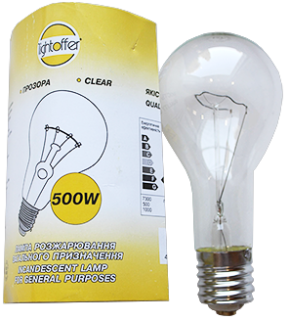
Тип | Номинальная мощность, W | Диаметр колбы, мм | Цоколь | Напряжение, V | Сила тока, A | Световой поток, Lm
Шар | 25 | 55 | Е27 | 220-240 | 0,113 | 201
Шар | 40 | 55 | Е27 | 220-240 | 0,181 | 400
Шар | 60 | 55 | Е27 | 220-240 | 0,272 | 660
Шар | 75 | 55 | Е27 | 220-240 | 0,341 | 850
Шар | 100 | 55 | Е27 | 220-240 | 0,455 | 1 250
Шар | 150 | 60 | Е27 | 220-240 | 0,681 | 2 160
Шар | 210 | 70 | Е27 | 220-240 | 0,955 | 3 100
Шар | 300 | 70 / 80 | Е27 / Е40 | 220-240 | 1,363 | 4 050
Шар | 500 | 90 | Е40 | 220-240 | 2,272 | 7 200
Шар | 750 | 100 | Е40 | 220-240 | 3,409 | 13 000
Минишар | 25 | 45 | Е14 / Е27 | 220-240 | 0,113 | 201
Минишар | 40 | 45 | Е14 / Е27 | 220-240 | 0,181 | 400
Минишар | 60 | 45 | Е14 / Е27 | 220-240 | 0,272 | 660
Свечка | 25 | 35 | Е14 / Е27 | 220-240 | 0,113 | 201
Свечка | 40 | 35 | Е14 / Е27 | 220-240 | 0,181 | 400
Свечка | 60 | 35 | Е14 / Е27 | 220-240 | 0,272 | 660

